

PEMERINTAH KOTA YOGYAKARTA

DINAS PENDIDIKAN

Jl. Hayam Wuruk No. 11 Yogyakarta Telepon (0274) 512856, 563078, Fax. (0274) 512956

EMAIL: [pendidikan@jogja.go.id](mailto:pendidikan@jogja.go.id) EMAIL INTRANET : [pendidikan@intra.jogja.go.id](mailto:pendidikan@intra.jogja.go.id)

KODE POS 55212

Nomor : Yogyakarta, [onshow.tanggal]

Lamp : 2 (dua) bendel

Hal : Permohonan Usul Pensiun

Pegawai Negeri Sipil

Kepada:

Yth. Bapak Walikota Yogyakarta melalui Bapak Kepala Badan Kepegawaian Daerah Kota Yogyakarta

Di

Yogyakarta

Dengan hormat,

Sehubungan dengan telah dipenuhinya masa kerja dan syarat-syarat lainnya untuk mengajukan pensiun, maka bersama ini kami sampaikan berkas permohonan pensiun dengan TMT pensiun yang diminta adalah tanggal **01 Maret 2016** bagi Pegawai Negeri Sipil di lingkungan Dinas Pendidikan Kota Yogyakarta:

|  |  |  |  |  |
| --- | --- | --- | --- | --- |
| No | Nama / NIP | Tempat  Tanggal Lahir | Pangkat / Gol | Jabatan |
|  | [a.nama]  [a.nip;block=tbs:row] | [a.tempat_lahir], | , [a.golongan] | [a.jabatan] |

Demikian atas perhatian dan perkenannya kami haturkan terimakasih.

Kepala

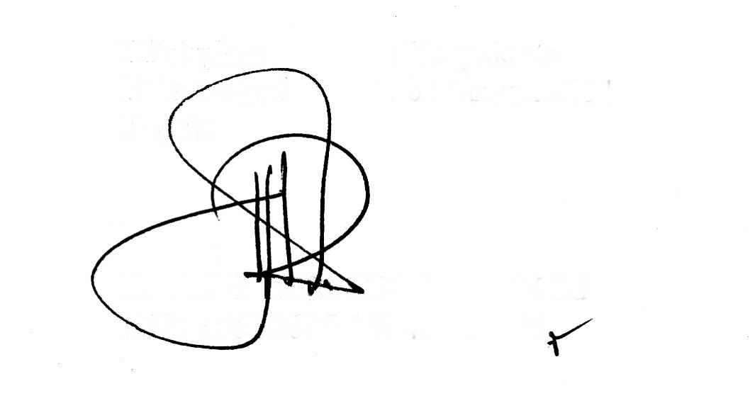

Drs. EDY HERI SUASANA, M.Pd

NIP 19610605 198401 1 005

Tembusan: